NAT GEO WILD ŚWIĘTUJE ŚWIATOWY DZIEŃ SŁONIA

Z okazji przypadającego na 12. sierpnia Światowego Dnia Słonia, Nat Geo Wild zaprasza widzów na film dokumentalny poświęcony tym majestatycznym stworzeniom. Wraz z kamerami stacji, w programie
„Słoń – król Kalahari”, przeniesiemy się do południowej Afryki, gdzie żyje obecnie największa populacja słoni na świecie, by przyjrzeć się trudom ich corocznej wędrówki.

„Słoń – król Kalahari” – premiera w sobotę 12 sierpnia o godz. 18:00 na kanale Nat Geo Wild.

Botswana jest domem dla największej populacji słoni na świecie – żyje ich tam około 130 tysięcy. Podczas pory suchej zwierzęta te wyruszają w długą i niebezpieczną podróż w poszukiwaniu wody i pożywienia. Stado prowadzi najstarsza i najbardziej doświadczona samica - jej zbierana przez całe życie wiedza i zapamiętane szlaki mają pomóc w wyborze najlepszej z możliwych dróg.
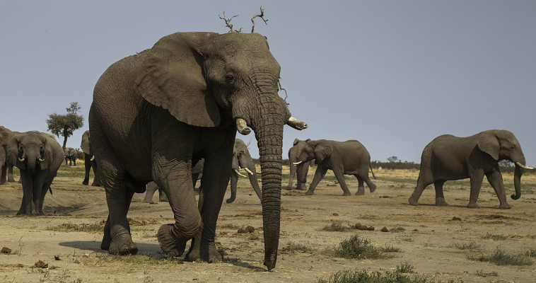
Głód i pragnienie to najwięksi wrogowie migrujących zwierząt. Słoń potrzebuje blisko 230 litrów wody dziennie i około 220 kg jedzenia. Kolejnym zagrożeniem są podążające śladem wędrujących ssaków drapieżniki. Na ataki szczególnie narażone są młode. Nawet podczas zaspokajania pragnienia przy wodopoju nie mogą czuć się bezpiecznie – w wodzie czyhają już na nie wygłodniałe krokodyle. Odseparowana od stada matka i małe słoniątko także stanowią łakomy kąsek.

W programie „Słoń – król Kalahari” przyjrzymy się codziennym zachowaniom tych największych na Ziemi lądowych ssaków – zobaczymy, w jaki sposób ostrzegają się przed zbliżającym się niebezpieczeństwem, jak chronią swoje potomstwo, a także w jaki sposób sprytnie radzą sobie z polującymi na nie mięsożercami.

„Słoń – król Kalahari” – premiera w sobotę 12 sierpnia o godz. 18:00 na kanale Nat Geo Wild.

###

Nat Geo Wild jest wyjątkowym kanałem z rodziny National Geographic Channel, prezentującym najlepsze programy poświęcone dzikiej przyrodzie tworzone przy współpracy z najlepszymi filmowcami. Od najbardziej odludnych pustyń po niezbadane głębie oceanów. Od parków narodowych po małe osiedla i wielkie miasta. Dzięki niesamowitym obrazom i fascynującym historiom zabieramy widzów w podróże do świata zwierząt. Przyroda nie jest już tematyką niszową. Za sprawą zróżnicowanej ramówki, Nat Geo Wild przybliża widzom świat, którego częścią jesteśmy. Programy emitowane na kanale przeznaczone są dla całej rodziny, dla wszystkich osób, kochających naturę, dziką przyrodę oraz zwierzęta.
Więcej informacji na witrynie: www.natgeotv.com/pl.
KONTAKT:
Izabella Siurdyna  PR Manager  FOX Networks Group  tel.(+48 22) 378 27 94, tel. kom. +48 697 222 296  email: izabella.siurdyna@fox.com | Agnieszka Pieńczykowska  Charyzma. Doradcy Komunikacji Biznesowej  Tel: +48 533 360 700  a.pienczykowska@twojacharyzma.pl

